21 august 2019
RAPORT ZILNIC

Calificativ:  NEUTRU | Sindicaliştii cer SRI să verifice Ministerul Energiei | TVRCluj - 18:33  2min 07sec
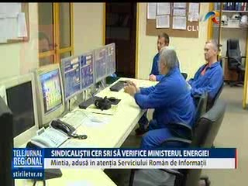 | Sindicaliştii de la Termocentrala Mintia au transmis o sesizare Serviciului Român de Informaţii, Camerei Deputaţilor, Guvernului, Senatului şi Administraţiei Prezidenţiale, aceştia fiind de părere că ideea Guvernului de a lăsa doar un grup energetic la Mintia nu este în favoarea României, ba chiar mai mult că deciziile luate din 2007 şi până acum au fost prost inspirate. Aceştia doresc ca SRI să strângă datele necesare pentru a arăta dacă Ministerul Energiei acţionează în interesul României sau nu.

Calificativ:  NEUTRU | Pene de curent lungi şi dese | TVRCluj - 18:39  1min 55sec
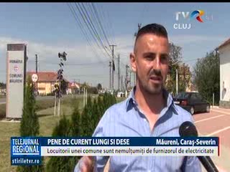 | Localnicii şi autorităţile locale din Măureni, din judeţul Caraş-Severin. au cerut socoteală furnizorului de energie electrică, compania Enel, din cauza penelor dese şi lungi de curent, însă nu au primit răspuns. Aceştia reclamă şi faptul că în zonă nu s-au mai făcut investiţii pentru modernizarea reţelei de energie electrică de foarte multă vreme.

Calificativ:  NEUTRU | Lumea lui Banciu | B1TV - 23:00
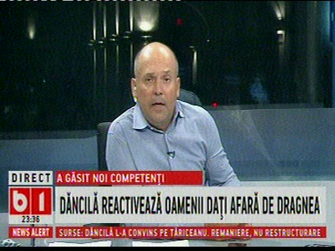 | În cadrul emisiunii „Lumea lui Banciu” de pe postul B1TV, s-au discutat următoarele subiecte:  - Moderatorul emisiunii spune că Viorica Dăncilă a anunţat că i-a transmis preşedintelui Comisiei Europene, Ursula von der Leyen, că România este interesată de portofoliile de Transporturi, Energie şi Mediu pentru funcţia de comisar european.

Calificativ:  NEUTRU | Opţiunile României pentru Comisia Europeană | TVR2-19:11  0min 48s
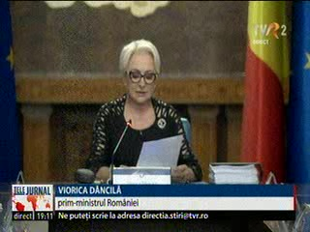 | Viorica Dăncilă a anunţat că i-a transmis preşedintelui Comisiei Europene, Ursula von der Leyen, că România este interesată de portofoliile de Transporturi, Energie şi Mediu pentru funcţia de comisar european.

